Kapitola: Poptávka – 2. část
Vlivy na poptávku – cena, důchod a ceny jiných statků
Změna ceny daného statku – posun po křivce poptávky
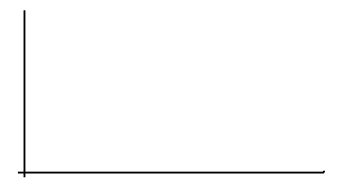
Celkový efekt = Substituční efekt + Důchodový efekt (TE = SE + DE)
X = Pizza Y = Hranolky
SE: Px = Qx = Qy

DE: Px = I/Px = Qx, Qy

SE: pokles ceny o 10 Kč = růst množství o 8 ks
DE: pokles ceny o 10 Kč = růst množství o 2 ks
TE = SE + DE = 8 + 2 = 10 ks
Růst důchodu – posun celé křivky poptávky
Růst důchodu při různých druzích statků:
Normální statky = Nezbytné
= Luxusní
Nezbytný statek Luxusní statek
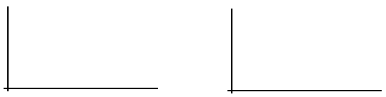

Méněcenné statky

Změna ceny jiných statků (jak ovlivní změna ceny 1. statku nakupované množství 2. statku) posun celé poptávkové křivky (týká se vždy druhého statku – tlačenky, housky, míčku)
- Nezávislé statky
TRIČKO TLAČENKA

- Substituty
ROHLÍKY HOUSKY

- Komplementy
TENISOVÁ RAKETA TENISOVÝ MÍČEK

